Pielikums Nr. 1

Tehniskās prasības ūdensvada izbūvei Varavīksnes gatvē, Rīgā, un centrālā siltuma punkta Zvaigznāja gatve 2a, Rīgā likvidācijai

Informējam, ka, būvprojekta “Ūdensvada pārbūves Rīgā, Varavīksnes gatvē darbu robežās iebūvēti centralizētās ūdensapgādes un kanalizācijas sistēmas tīkli.
Izstrādājot būvprojektu (saskaņā ar projektēšanas uzdevumu un tam pievienotām shēmām), paredzēt izbūvēt centralizētās ūdensapgādes sistēmas tīklus Varavīksnes gatvē posmā no Zvaigznāja gatves līdz Marsa gatvei.
Centralizētās ūdensapgādes un kanalizācijas sistēmas tīklus skatīt 1.1. pielikumā “Ūdensapgādes un kanalizācijas tīklu shēma”.
Izbūvējamo centralizētās ūdensapgādes sistēmas tīklu apjomus un izbūves metodes projektēšanas gaitā precizēt un saskaņot ar SIA “Rīgas ūdens”.

  - Būvprojekta izstrādes prasības

  - Centralizētās ūdensapgādes sistēmas būvprojektu izstrādāt atsevišķa būvprojekta veidā. Tam jāsatur visus tehniskos risinājumus un darbu apjomus, kuri veicami centralizētās ūdensapgādes sistēmas būvdarbu robežās. SIA “Rīgas ūdens” būvniecības ieceres iesniegumā un būvprojektā norādāms kā būvniecības ierosinātājs.
  - Būvprojekts jāizstrādā atbilstošajā darbības sfērā sertificētam būvspeciālistam saskaņā ar Ūdenssaimniecības pakalpojumu likumu, Aizsargjoslu likumu, Ministru kabineta 2016.gada 22.marta noteikumiem Nr. 174 "Noteikumi par sabiedrisko ūdenssaimniecības pakalpojumu sniegšanu un lietošanu", Rīgas domes 2017.gada 15.decembra saistošajiem noteikumiem Nr.17 "Rīgas pilsētas centralizētās ūdensapgādes un kanalizācijas sistēmas ekspluatācijas, lietošanas un aizsardzības saistošie noteikumi" (turpmāk – RD SN 17), citu spēkā esošu normatīvo aktu prasībām, Latvijas nacionālajiem standartiem un Latvijas nacionālā standarta statusā adaptētiem un noteiktā kārtībā reģistrētiem starptautisko un reģionālo standartizācijas organizāciju standartiem.
  - Būvprojekta izstrādes līgumā jāparedz būvprojekta realizācijas autoruzraudzība. Ja būvprojekta realizācijas (būvdarbu) laikā tajā atklāsies kļūdas vai neatbilstības, tad būvprojekta izstrādātājam jāveic nepieciešamās izmaiņas vai jāizstrādā atbilstoši risinājumi autoruzraudzības kārtībā.
  - Būvprojektā jāiekļauj:
    - centralizētās ūdensapgādes sistēmas tīklu tehniskie risinājumi, līdz piederības robežai;
    - nepieciešamo nojaukšanas darbu tehniskie risinājumi;
    - grunts, kurā paredzēti būvdarbi, fizikālie un mehāniskie raksturlielumi (t.sk. grunts sablīvējuma parametri), atbilstoši ģeotehniskās izpētes izpildes darbu dokumentācijai. Būvprojekta risinājumiem jābūt ģeotehniskās izpētes rezultātiem atbilstošiem;
    - visu konstruktīvo stiegrojumu tehniskie risinājumi;
    - to būvprojekta daļu rasējumus, kuros ietverti centralizētās ūdensapgādes un kanalizācijas sistēmas tīklu izbūves apjomi, t.sk. zemes darbi un paredzētais ielas seguma atjaunošanas darbu apjoms. Paredzēt ceļu un ietvju segumu atjaunošanu atbilstoši Rīgas domes 2023. gada 12. jūlija saistošo noteikumu Nr. RD-23-217-sn "Par Rīgas valstspilsētas pašvaldības īpašumā esošo ceļu pārvaldību" prasībām
    - būvdarbu tāmes, kas izstrādātas saskaņā ar Latvijas būvnormatīvu LBN 501-17 "Būvizmaksu noteikšanas kārtība". Tāmēs ietvert arī šādus darbu apjomus (izmaksu pozīcijas):
      - nojaukšanas darbu apjomus;
      - gruntsūdens pazemināšanas iekārtu izmantošanu, ja paredzama tāda nepieciešamība (atbilstoši ģeotehniskās izpētes izpildes darbu dokumentācijai);
    - Būvprojektā norādīt:
      - pirms būvdarbu uzsākšanas, esošo centralizētās ūdensapgādes un kanalizācijas sistēmas cauruļvadu izvietojumu, t.sk. augstuma atzīmes, precizēt uz vietas. Būvdarbus uzsākt sākot ar pieslēguma vietu centralizētajai ūdensapgādes un kanalizācijas sistēmai;
      - gruntsūdens novadīšana SIA “Rīgas ūdens” centralizētajā kanalizācijas sistēmā bez saskaņošanas ir aizliegta atbilstoši RD SN 17 63.9 punkta prasībām. Informācija par saskaņošanu atrodama SIA “Rīgas ūdens” tīmekļa vietnē sadaļā Būvniecības ierosinātājiem - Būvdarbu veicējiem: https://www.rigasudens.lv/lv/ pakalpojumi/ buvdarbu-veicejiem;
      - CCTV inspekcija veicama SIA “Rīgas ūdens” pārstāvja klātbūtnē.
  - Saskaņošanai uzrādīt darbu organizācijas projektu, kurā jāparedz, ka visus būvdarbus jāveic neietekmējot iebūvēto centralizētās ūdensapgādes un kanalizācijas sistēmas tīklu ekspluatācijas režīmu. Gadījumā, ja būvdarbu veikšana nav iespējama bez centralizētās ūdensapgādes un kanalizācijas sistēmas tīklu ekspluatācijas režīma ietekmēšanas, būvdarbu veikšanas grafiku saskaņot ar SIA “Rīgas ūdens” Ūdensvada un kanalizācijas tīklu dienestu, zvanot pa tālruni 67088453 vai 67088430, un, ja nepieciešams, ar attiecīgajām valsts institūcijām.
  - Izstrādājot būvizstrādājumu un materiālu specifikācijas, jāpiemēro SIA “Rīgas ūdens” tīmekļa vietnē sadaļā Būvniecības ierosinātājiem – Projektētājiem - Prasības: https://www.rigasudens.lv/lv/prasibas-buvizstradajumiem-un-citiem-materialiem norādītās prasības centralizētās ūdensapgādes un kanalizācijas sistēmas būvizstrādājumiem un materiāliem. Būvprojektā iespējams paredzēt saistošiem normatīviem aktiem, standartiem atbilstošus un minētajām SIA “Rīgas ūdens” prasībām ekvivalentus būvizstrādājumus un materiālus.

- Tehniskās prasības centralizētās ūdensapgādes sistēmas projektēšanai un izbūvei

  - Ūdensvads (ielas vadi)

    - Būvprojekta robežās paredzēt jauna ielas ūdensvada izbūvi Varavīksnes gatvē, nodrošinot ūdensvada sacilpojuma izveidi starp DN 250 mm ūdensvadu Varavīksnes gatvē un DN 200 mm ūdensvadu pie ēkas Varavīksnes gatvē 20.
    - Būvprojektā ielas ūdensvada iekšējo diametru paredzēt DN150 (ķets), PN10.
    - Centralizētās ūdensapgādes sistēmas tīklus projektēt ielas sarkano līniju robežās, ievērojot Latvijas būvnormatīva LBN 008-14 "Inženiertīklu izvietojums" prasības.
    - PE ūdensvada trasei jānodrošina signālkabelis ar piekļuves punktiem zem aizbīdņu kapēm vai ugunsdzēsības hidrantu, atgaisotāju lūku pārsedzēm.
    - Latvijas būvnormatīvā LBN 222-15 "Ūdensapgādes būves" norādītajās vietās paredzēt aizbīdņus un ugunsdzēsības hidrantus. Saskaņā ar LVS 187:2007 “Ugunsdzēsības hidrantu nacionālās prasības” 2.3.punktu ugunsdzēsības hidranti jāierīko virs zemes, izņemot gadījumus, ja vienīgā iespējamā to ierīkošanas vieta ir zem braucamās daļas.
    - Ievērot SIA “Rīgas ūdens” tīmekļa vietnē sadaļā https://www.rigasudens.lv/lv/paraugi esošajā tipveida tehniskajā risinājumā RU-TTR-UT-001 iekļautās norādes.
    - Paredzēt skatakas, kurās piemērotas prasības atbilstoši LVS EN 15383 vai LVS EN 1917. Betona klasi, skatakām un to elementiem, paredzēt ne zemāku par B30, ūdenscaurlaidības marku W10, sala izturību F200. Blīvējumam skatakās, ar grodos iestrādātiem gumijas blīvgredzeniem jeb grodiem ar gropi blīvējuma iestrādei, jāatbilst LVS EN 681-1. Skataku kāpšļiem jāatbilst LVS EN 13101, bet stacionārām kāpnēm LVS EN 14396:2004.
    - Būvniecības laikā paredzēt nodrošināt nepārtrauktu ūdensapgādi.
    - Informējam, ka ūdens spiediens centralizētajā ūdensapgādes sistēmā atbilstoši RD SN 17 50. punkta prasībām tiek nodrošināts ne mazāks par 0,26 MPa.

  - Ūdensvads (pievadi)

    - Paredzēt jaunu ūdensapgādes pievadu izbūvi ēkām Varavīksnes gatvē 2, Varavīksnes gatvē 4, Varavīksnes gatvē 6, Varavīksnes gatvē 6a, Varavīksnes gatvē 8, Varavīksnes gatvē 10, Varavīksnes gatvē 12, Varavīksnes gatvē 14, Varavīksnes gatvē 16, Varavīksnes gatvē 16a, Varavīksnes gatvē 18 un Varavīksnes gatvē 20 līdz esošajiem komercuzskaites mēraparāta mezgliem, pārslēdzot tās pie projektējamā ūdensvada.
    - Paredzēt jauna ūdensapgādes pievada izbūvi ēkai Varavīksnes gatvē 7, pārslēdzot to pie projektējamā ūdensvada līdz ievadam ēkas ārējā sienā.
    - Paredzēt nojaukt 3 no 4 ūdensapgādes pievadiem ēkai Zvaigznāja gatvē 2A. Vienu no pievadiem Zvaigznāja gatves pusē paredzēt pārbūvēt ēkas ūdensapgādes turpmākai nodrošināšanai.
    - Informējam, ka ūdens spiediens centralizētajā ūdensapgādes sistēmā atbilstoši RD SN 17 50. punkta prasībām tiek nodrošināts ne mazāks par 0,26 MPa.

- Vispārīgi

  - Projektējamiem inženiertīkliem paredzēt perpendikulāru šķērsošanos. Atkāpes projektēšanas gaitā precizēt un saskaņot ar SIA “Rīgas ūdens”.

Pielikumā: “Ūdensapgādes un kanalizācijas tīklu shēma” uz 1 lapas.

Pielikums Nr.1.1.

Ūdensapgādes un kanalizācijas tīklu shēma
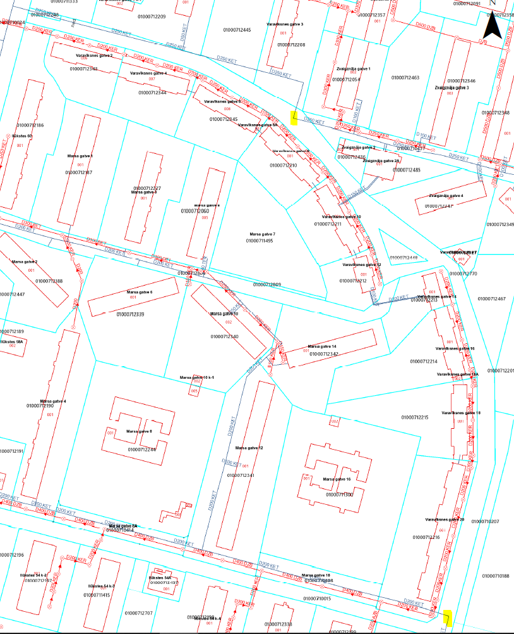

Apzīmējumi:
SIA “Rīgas ūdens” īpašumā, valdījumā vai turējumā esošie:
- Ūdensapgādes cauruļvads | - Kanalizācijas cauruļvads | - Iespējamās pieslēguma vietas

Piezīmes:
- Shēmas sagatavošanai ir izmantoti NĪ valsts kadastra informācijas sistēmas dati ©2011-2012, Rīgas pilsētas pašvaldības Augstas detalizācijas topogrāfiskās informācijas dati ©2002-2012, Valsts adrešu reģistra dati (Autors: ©Valsts zemes dienests, pirmpublicējuma gads 2012), Augstas detalizācijas topogrāfiskās informācijas centrālas datubāzes dati (Autors: © Valsts zemes dienests, pirmpublicējuma gads 2011-2012).
- Shēmai ir informatīvs raksturs (attēlotie dati var būt neprecīzi). Par datu uzmērīšanu un uzrādīšanu atbild sertificēts mērnieks, izstrādājot topogrāfisko plānu saskaņā ar MK 24.04.2012. noteikumiem Nr. 281 "Augstas detalizācijas topogrāfiskās informācijas un tās centrālās datubāzes noteikumi".
- Shēmā nav attēloti ūdensvada un kanalizācijas cauruļvadi, kas nav SIA “Rīgas ūdens” īpašumā, valdījumā vai turējumā.

